

智能聊天机器人用户手册

05组 *Call Of Intelligence*

2020年7月31日

目录

第一部分 系统普通用户 2

一、 用户注册 2

二、 用户登录 2

三、 基本导航 3

四、 头像修改 4

五、 记录功能 4

六、 聊天功能 5

七、 排行榜查看 6

八、 聊天统计查看 7

九、 聊天标签大数据 8

十、 个人信息查看及修改 8

十一、 退出登录 9

第二部分 系统管理员 10

一、管理员登录 10

二、管理用户 10

第一部分 系统普通用户

1. 用户注册

用户进入系统后，若仍未注册账号，可以点击登录界面下方的：“没有账号？注册一个”的注册按钮进入注册界面，按提示输入邮箱、密码和密码再次确认，以完成注册。用户在注册时，须注意不同字段的格式限制。

1. 用户登录

用户进入系统后，若层注册账号，可以在相应位置输入自己的电子邮箱和密码，再点击进入赛博朋克按钮，进入系统。

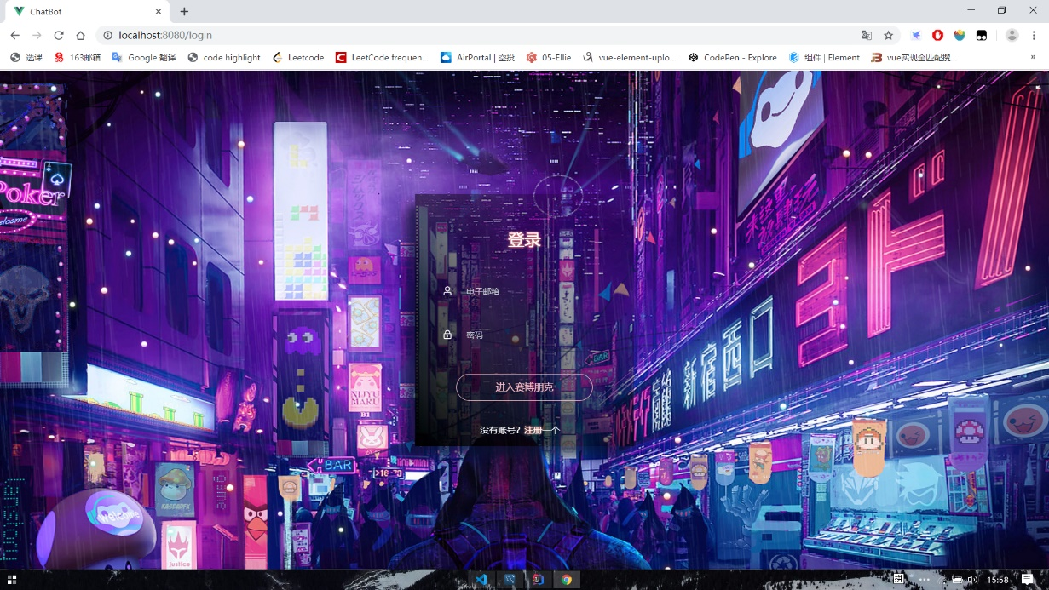

1. 基本导航

用户在登录系统后，即进入系统的欢迎页面。在界面左上方是用户的头像，点击头像可以实现左侧边栏的伸缩。在界面右上方是更多菜单，点击可以在弹出的目录中选择“是否变成全屏”、“是否显示机器人动画”、“进入个人中心”、“修改头像”的功能。

在侧边栏中可以进入系统的各个页面，分别为欢迎页面、记录页面、机器人页面、用户管理页面（仅管理员可见）、个人设置页面、关于我们页面。其中机器人页面还包括聊天页面、排行榜页面、大数据页面。

在欢迎页面中，用户可以对系统的总体功能有一定了解，并有一些进入其他页面的快捷方式（例如点击“快加入聊天”即可开始与机器人聊天）

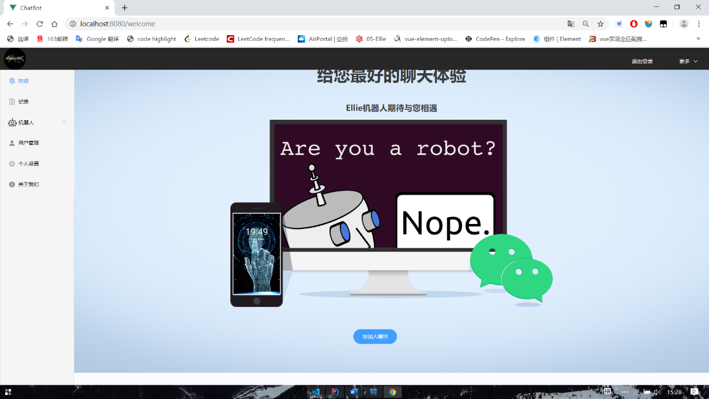

1. 头像修改

用户在点击右上角的更多菜单后，选择修改头像，在弹出的对话框中点击“选择文件上传”，之后根据提示在本机中选择一个图片文件，选择好后点击确定按钮，左上角的头像即得到更新。

1. 记录功能

用户在侧边栏点击“记录”进入记录页面。可以看到用户自己的一些想法记录及对应的时间。在上方的搜索框中输入相应的文本或时间，点击search按钮，用户即可查询到对应的记录信息（若存在）。

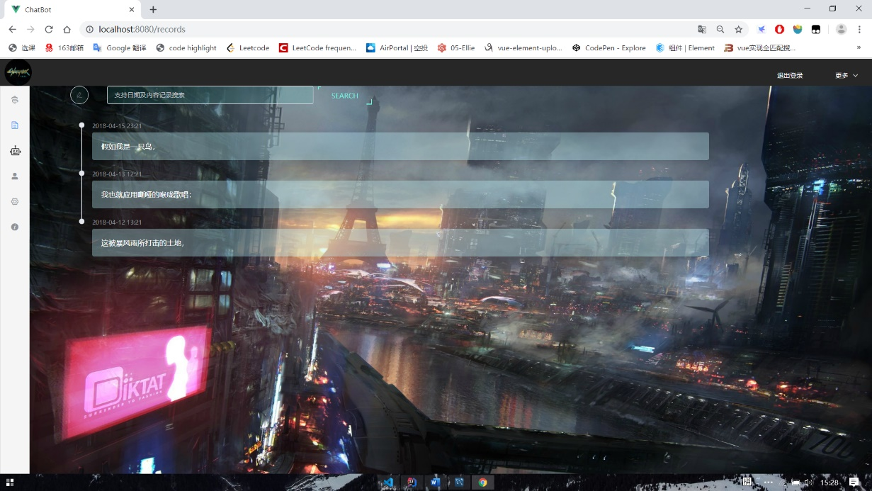

用户在点击上方靠左侧的铅笔按钮后可以进入写记录页面。用户在界面中央的文本框中输入想要记录的信息，之后点击确认按钮，记录即实时更新。若用户点击取消按钮，则记录不会被保存。

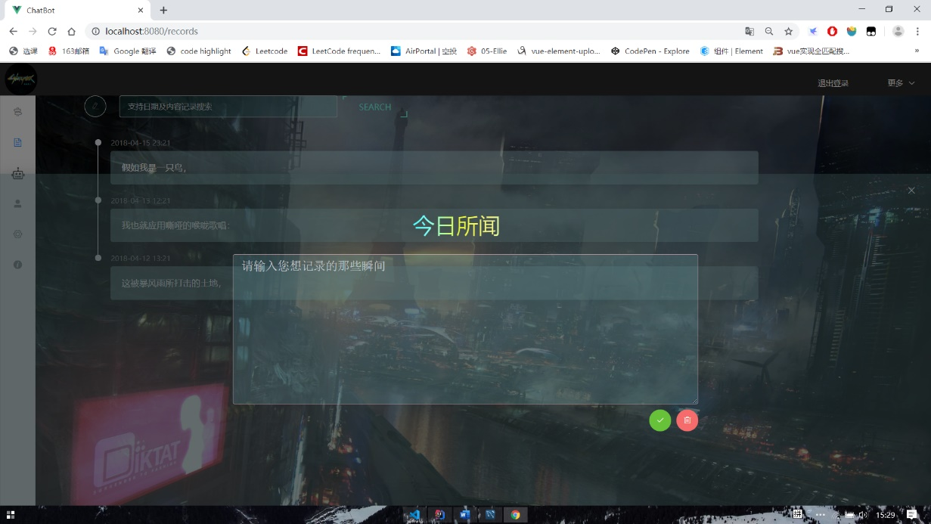

1. 聊天功能

用户在侧边栏点击“机器人”，再点击“聊天”，进入聊天页面。在该页面的左侧，用户可以查看及修改自己机器人的名字、性别、备注、年龄等信息。也能查看当前账号的分数。在屏幕中央，用户可以与机器人进行对话。

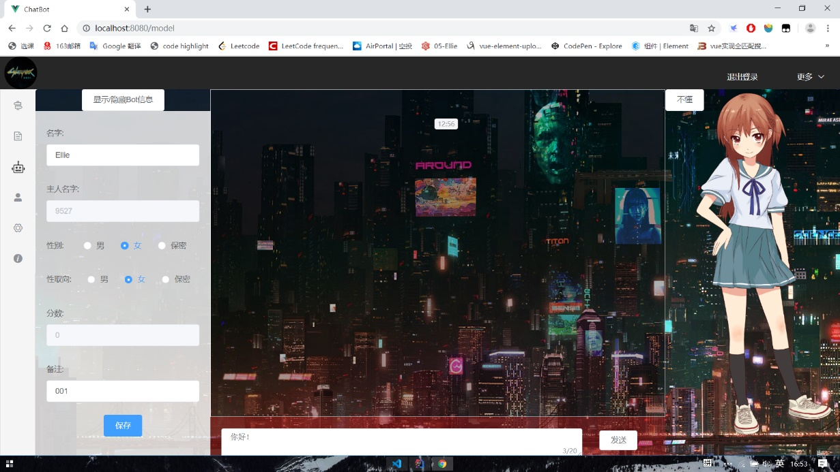

1. 排行榜查看

用户在侧边栏点击“机器人”，再点击“排行榜”，进入聊天页面。在这里用户可以看到其他用户的用户名、机器人名、备注、得分等信息，并与他们进行互动（例如点赞或踩一踩）

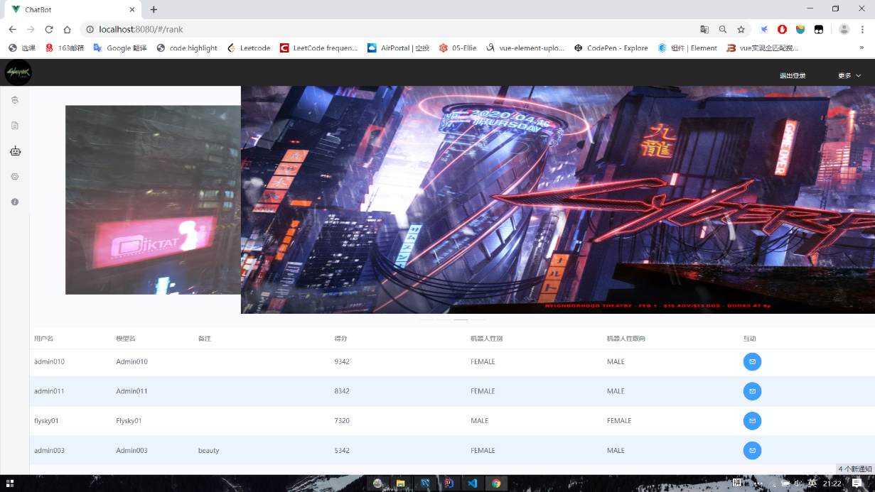

1. 聊天统计查看

用户在侧边栏点击“机器人”，再点击“大数据”，进入大数据页面。在第一个子页面“记录标签中”的左侧，用户可以看到随日期变化的聊天次数曲线图。

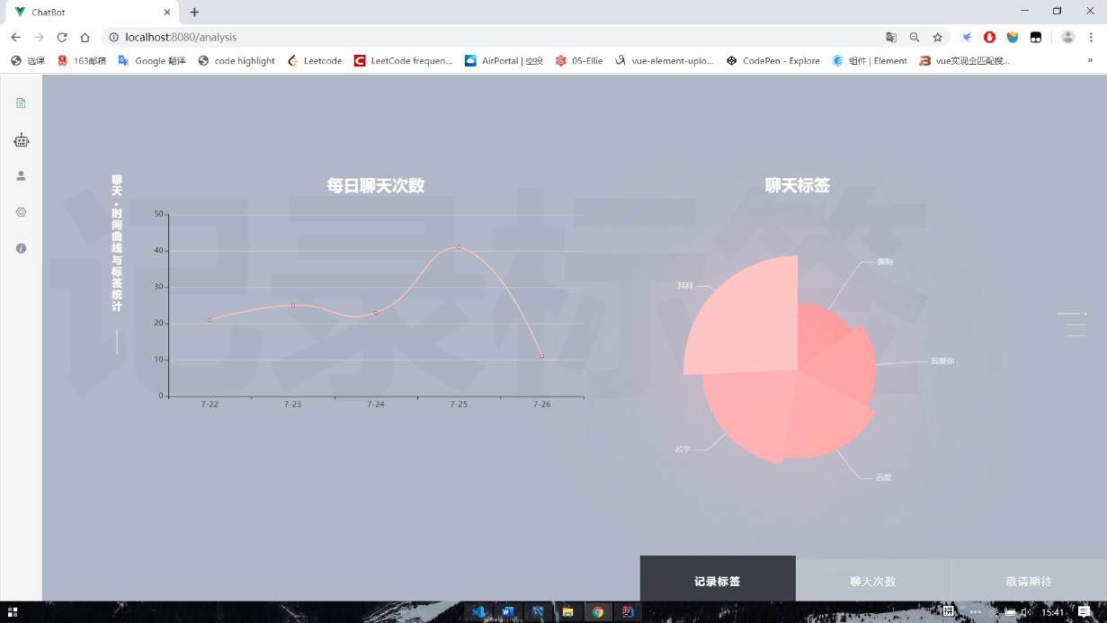

用户在右下角点击“聊天次数”，切换页面。可以看到自己同机器人聊天的总次数，也能看到所有用户与机器人聊天的总次数统计。

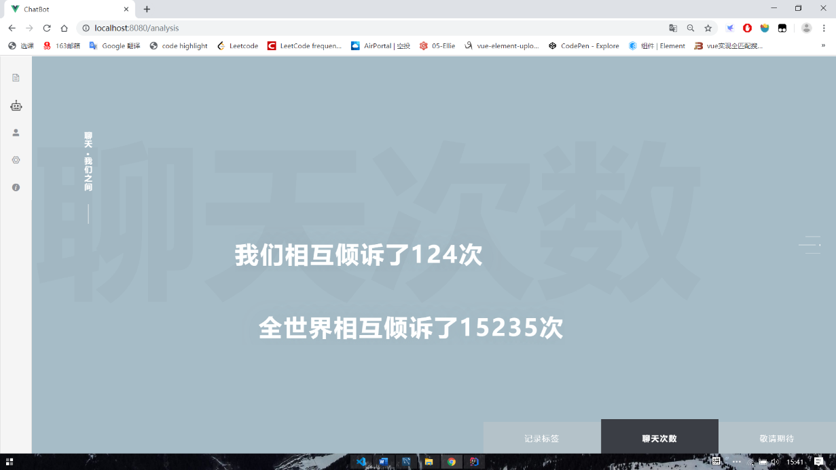

1. 聊天标签大数据

用户在侧边栏点击“机器人”，再点击“大数据”，进入大数据页面。在第一个子页面“记录标签中”的右侧，用户可以看到自己与机器人聊天时最频繁出现的前几个关键词。（截图同上）

1. 个人信息查看及修改

用户在侧边栏点击“个人设置”，进入个人设置界面。在个人信息菜单中，用户可以查看自己的一些基本信息，但是不能进行修改。

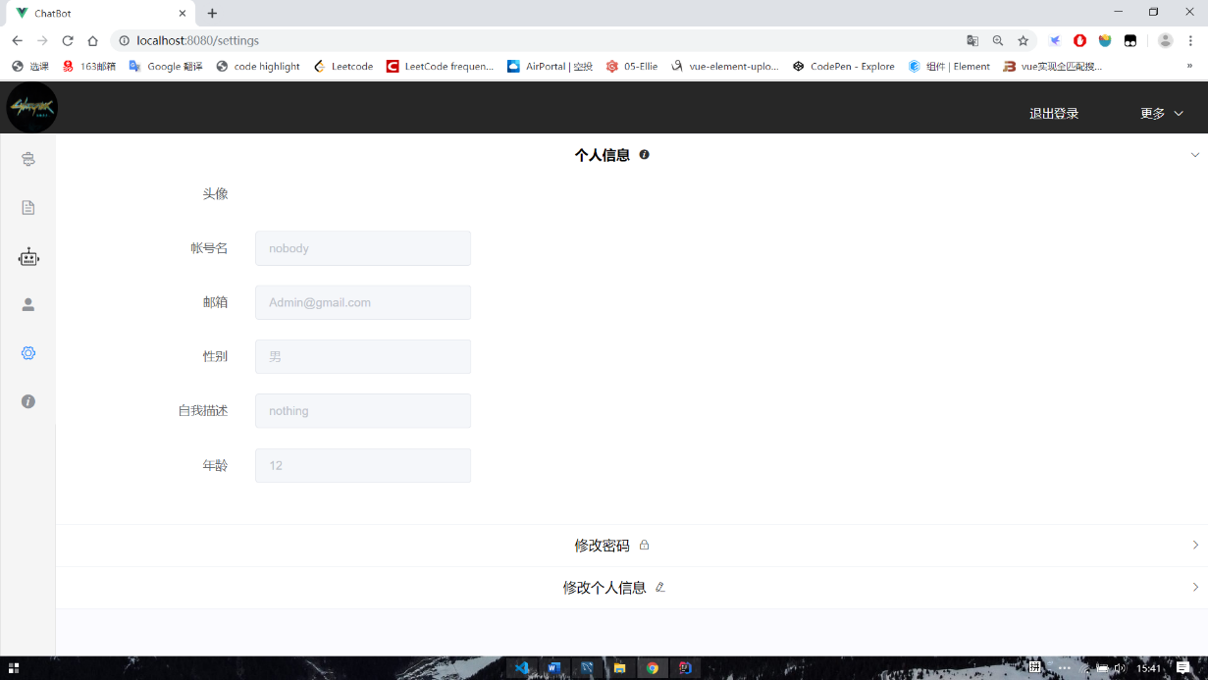

在修改密码菜单中，用户可以修改自己的密码。

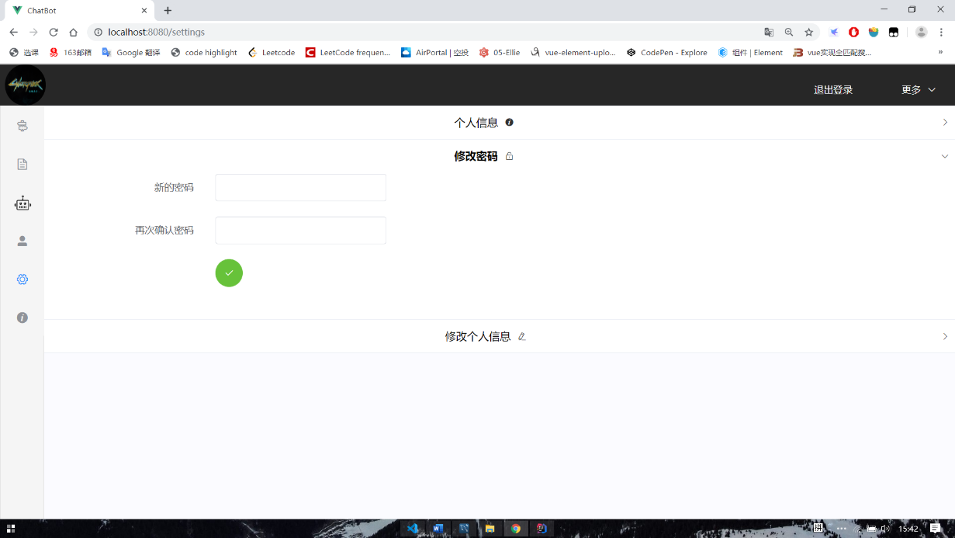

在修改个人信息菜单中，用户可以修改自己的个人信息。

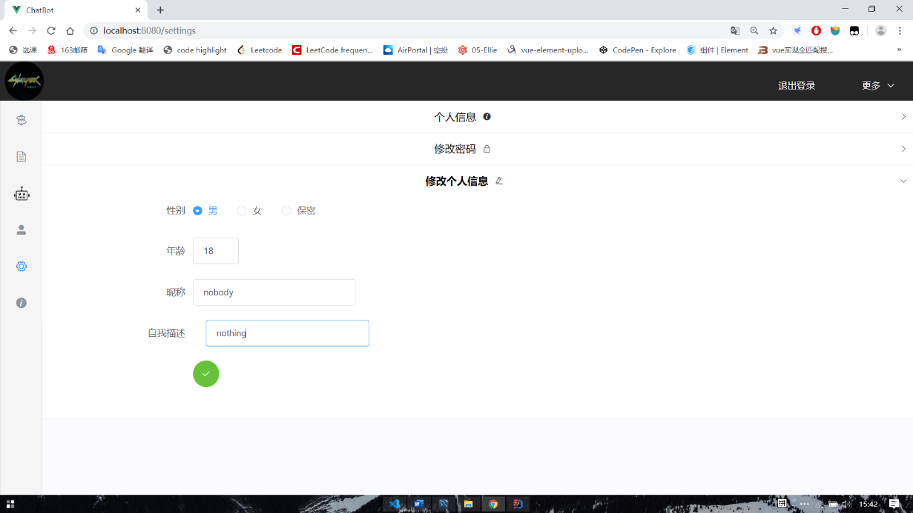

1. 退出登录

用户点击界面右上角的退出登录按钮即可退出登录，或者可以直接关闭浏览器。

第二部分 系统管理员

一、管理员登录

与用户登录一致，但是管理员不能注册，新添加管理员需要直接向后端传输数据及设置权限。

二、管理用户

管理员点击侧边栏的“用户管理”进入用户管理界面。在该界面管理员可以查看所有用户的用户名、密码、Email、性别、备注和年龄，并可以删除用户。

